torek, 26. 5. 2020

ANTON AŠKERC
KRONANJE V ZAGREBU

- Obravnavali bomo pesem Antona Aškerca z naslovom Kronanje v Zagrebu. Pesem sega v 16. stoletje v čas kmečkih uporov, o katerih ste se gotovo že učili pri urah zgodovine. Pripoveduje o maščevanju tedanje oblasti vodji slovensko-hrvaškega upora iz leta 1573 Matiji Gubcu.

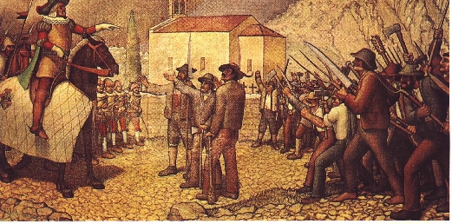

- V zvezek prepiši podatke o avtorju, ki jih najdeš v delovnem zvezku na strani 182 ter definicijo pripovedne ali epske pesmi, ki jo najdeš na strani 183.

- Preberi pesem na straneh 182 in 183.
PREBERI RAZLAGO PESMI: Kmetje so se v tem času borili za staro pravdo – borili so se proti obveznostim do fevdalcev, ki so jih izkoriščali. Prihajalo je do številnih kmečkih uporov. Vodja enega od uporov je bil Matija Gubec. To je bil slovensko-hrvaški upor proti krutemu plemiču Ferencu Tahyju. Vendar so Gubca ujeli in ga privedli v Zagreb, kjer so ga javno mučili in strahotno kaznovali. Zasmehovali so ga – ker je hotel biti vodja in se postaviti proti plemiču, so ga kot kralja posadili na železen prestol ter mu na glavo posadili razbeljeno železno krono, da je počasi umiral. Vendar je Matija Gubec tudi pred smrtjo s ponosom nagovoril narod in ni obžaloval, da se je častno boril za staro pravdo, za pravice kmetov.

RAZLAGA BESED:
- tlačan: v fevdalizmu; podložnik, ki mora opravljati tlako, kmet tlačan
- oriti: odmevati, glas odmeva
- seljak: kmet
- hram: cerkev
- žezlo: kraljeva palica
- hajduk: borec proti Turkom
- kokot: petelin
- žolt: rumen
- tron: prestol
- račiti: izvoliti
- dičiti: krasiti
- vzkresniti: vstati

